Lecteur DVD

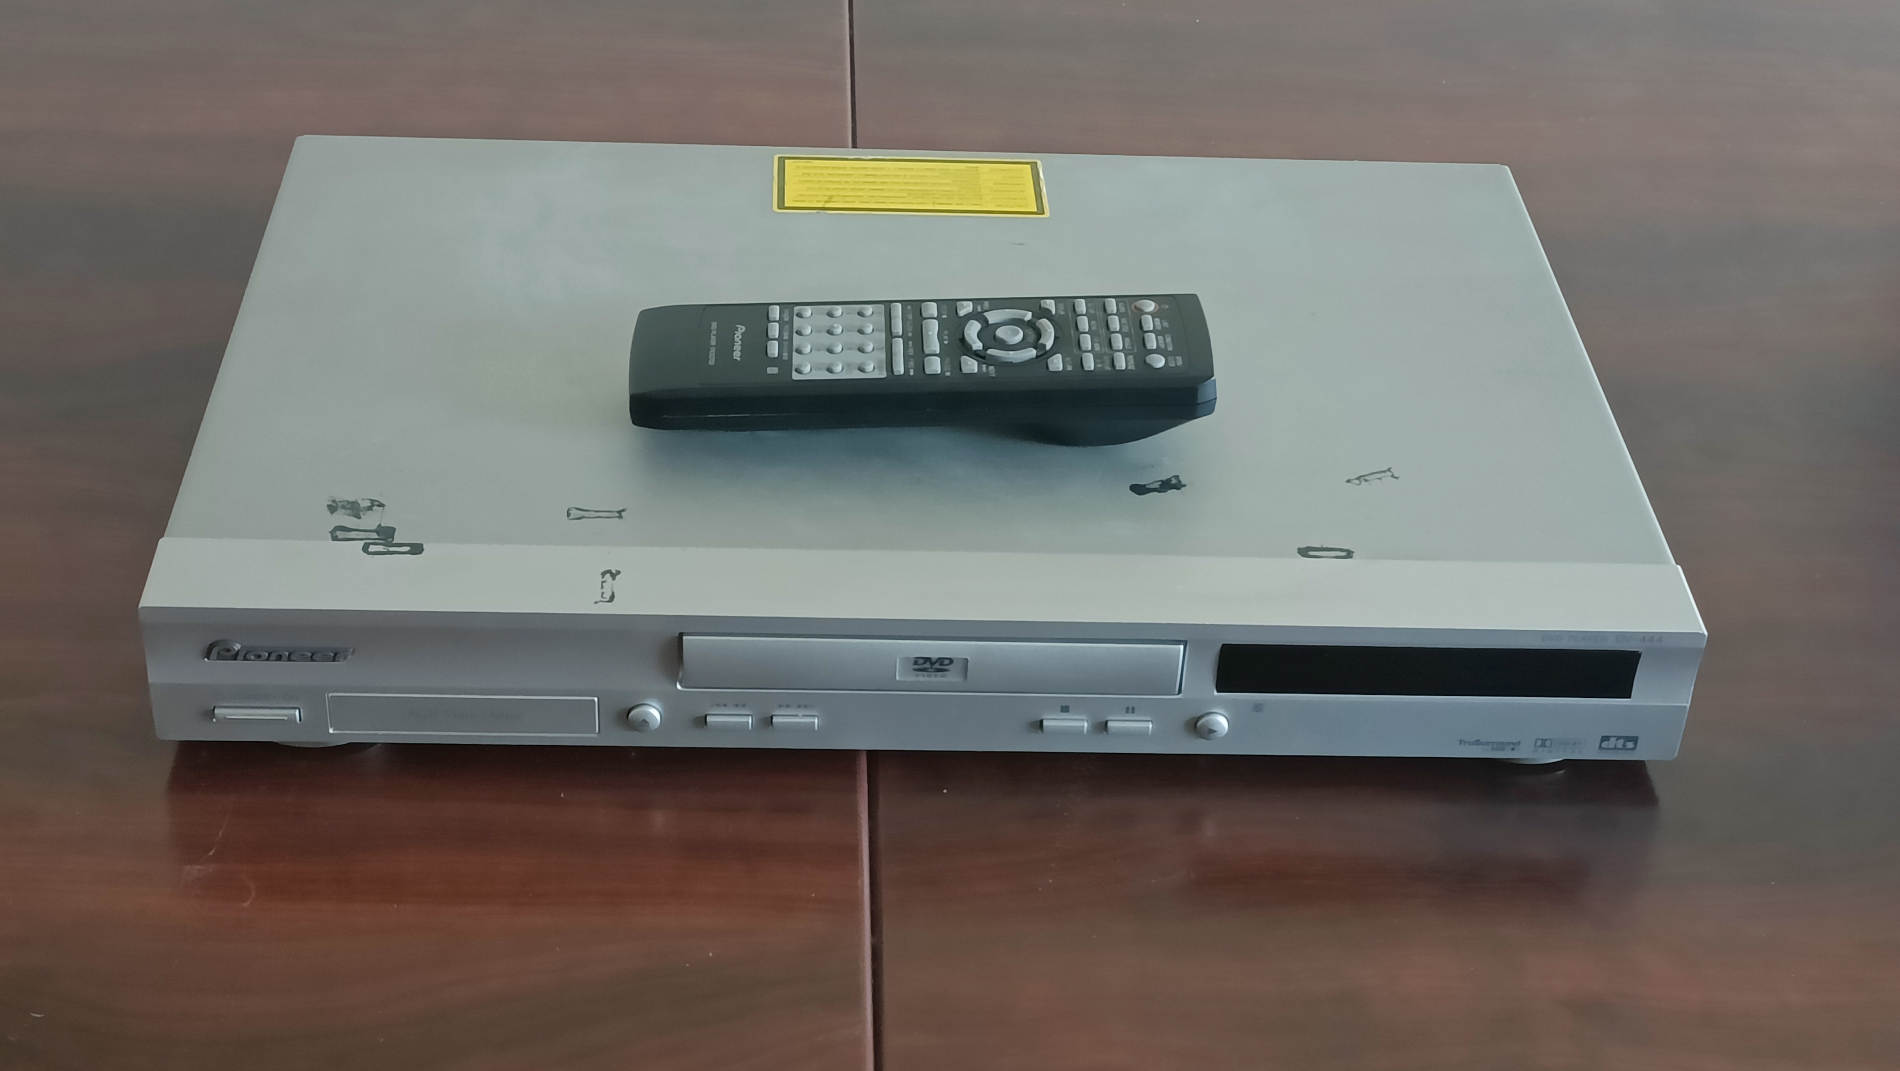
Modèle : PIONEER DV-444 s/n : AJUK000641YY
Lecteur : OK Télécommande OK

Magnétoscopes

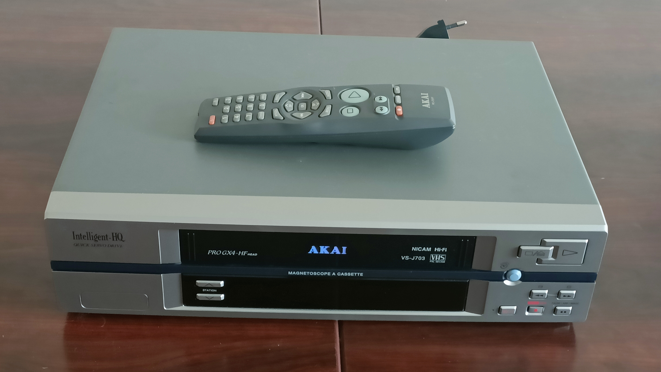

Modèle : AKAI VS-J703 s/n : 79945-11312
Lecteur : OK Télécommande : OK

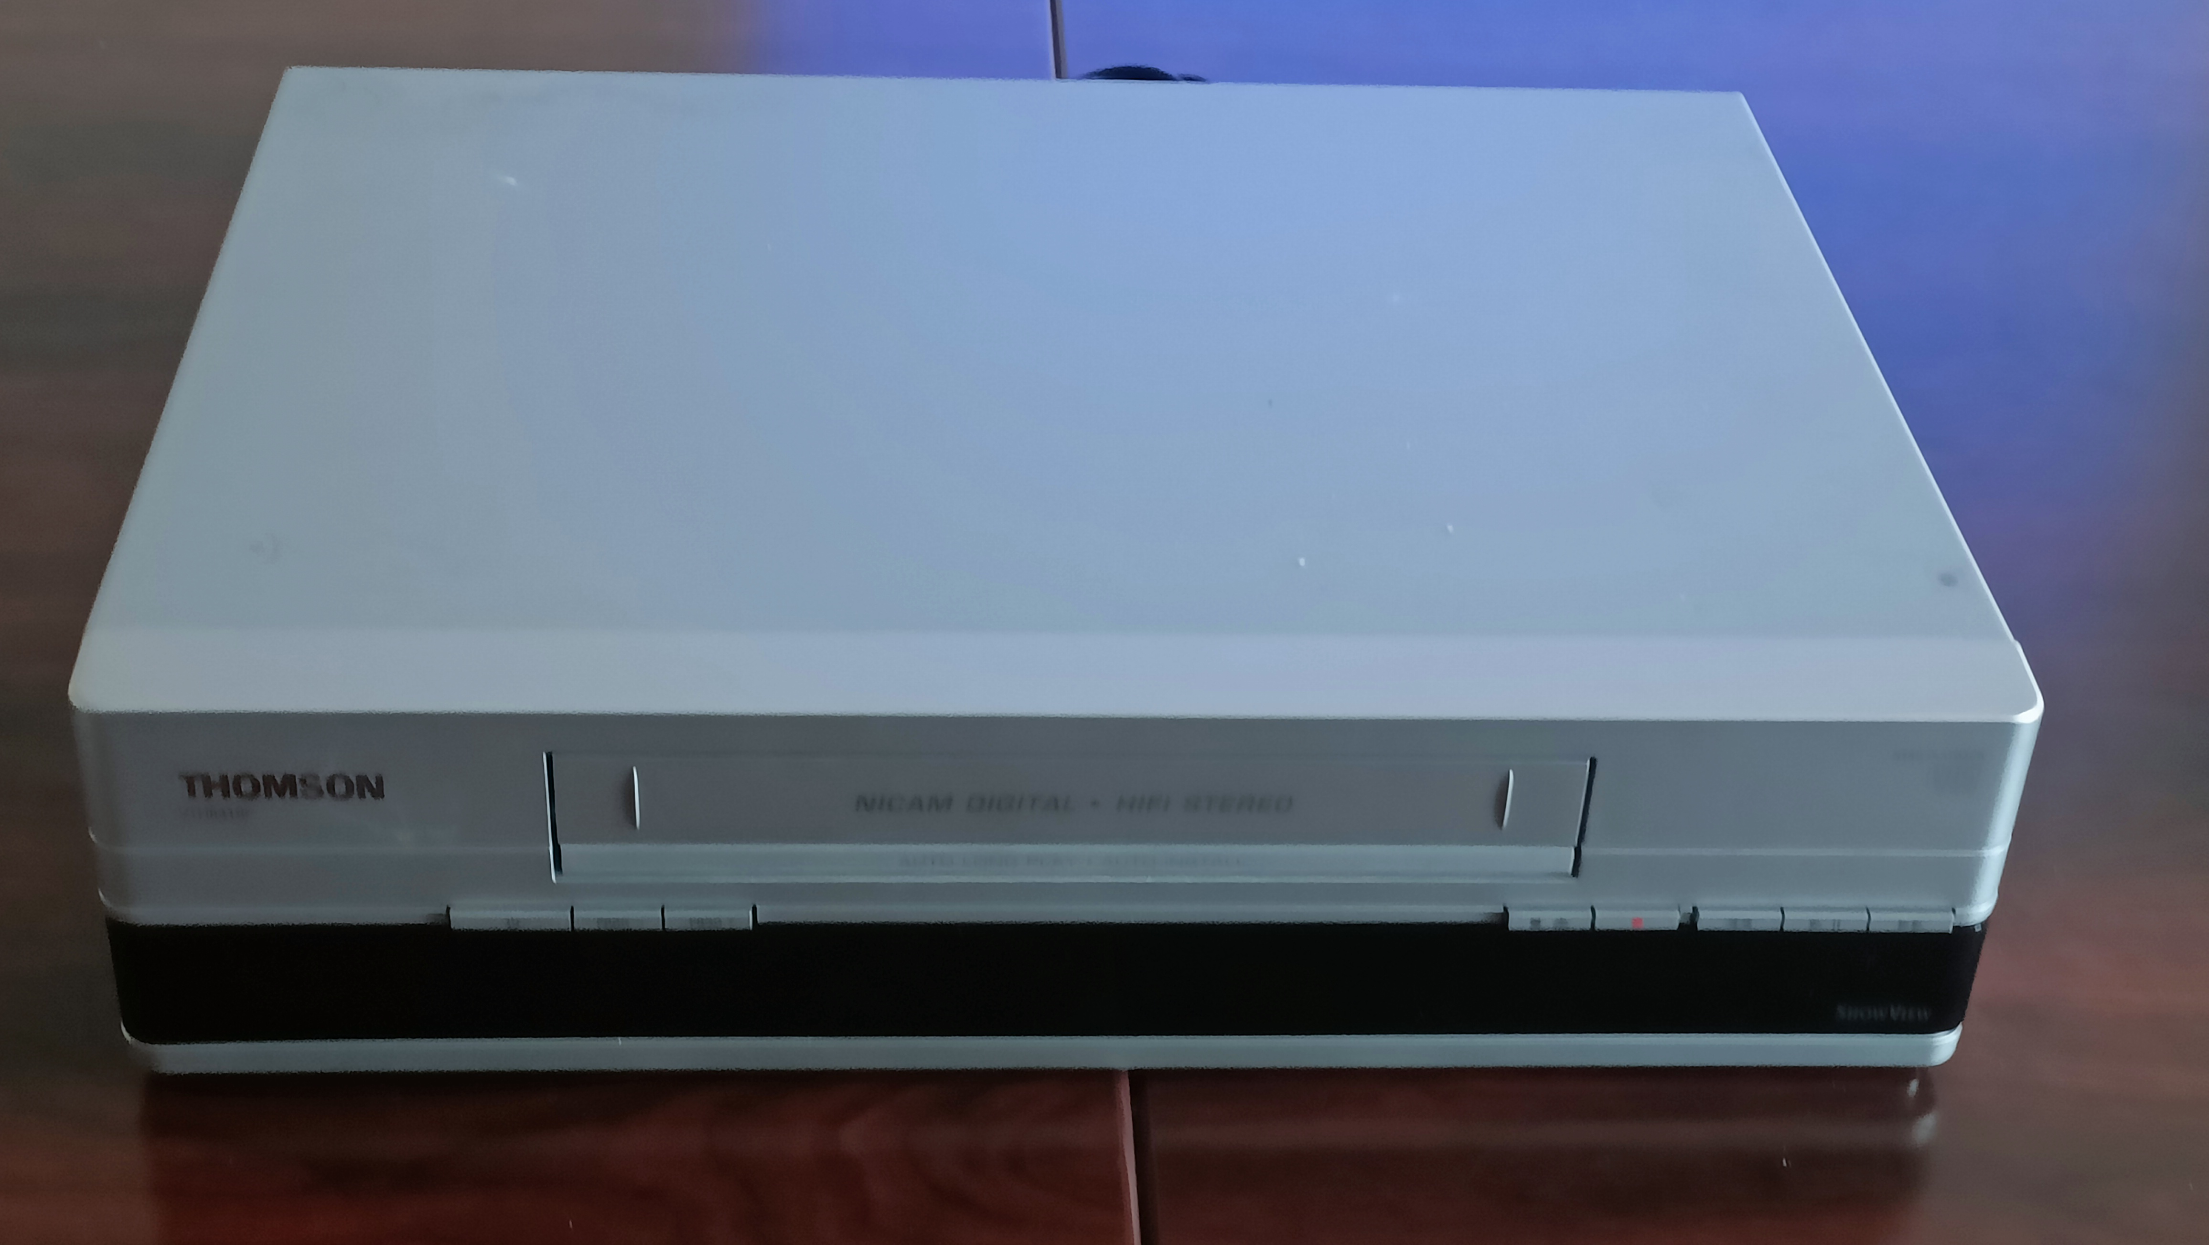
Modèle : THOMSON VTH6410F s/n : ERD201022
Lecteur : OK Télécommande : Néant

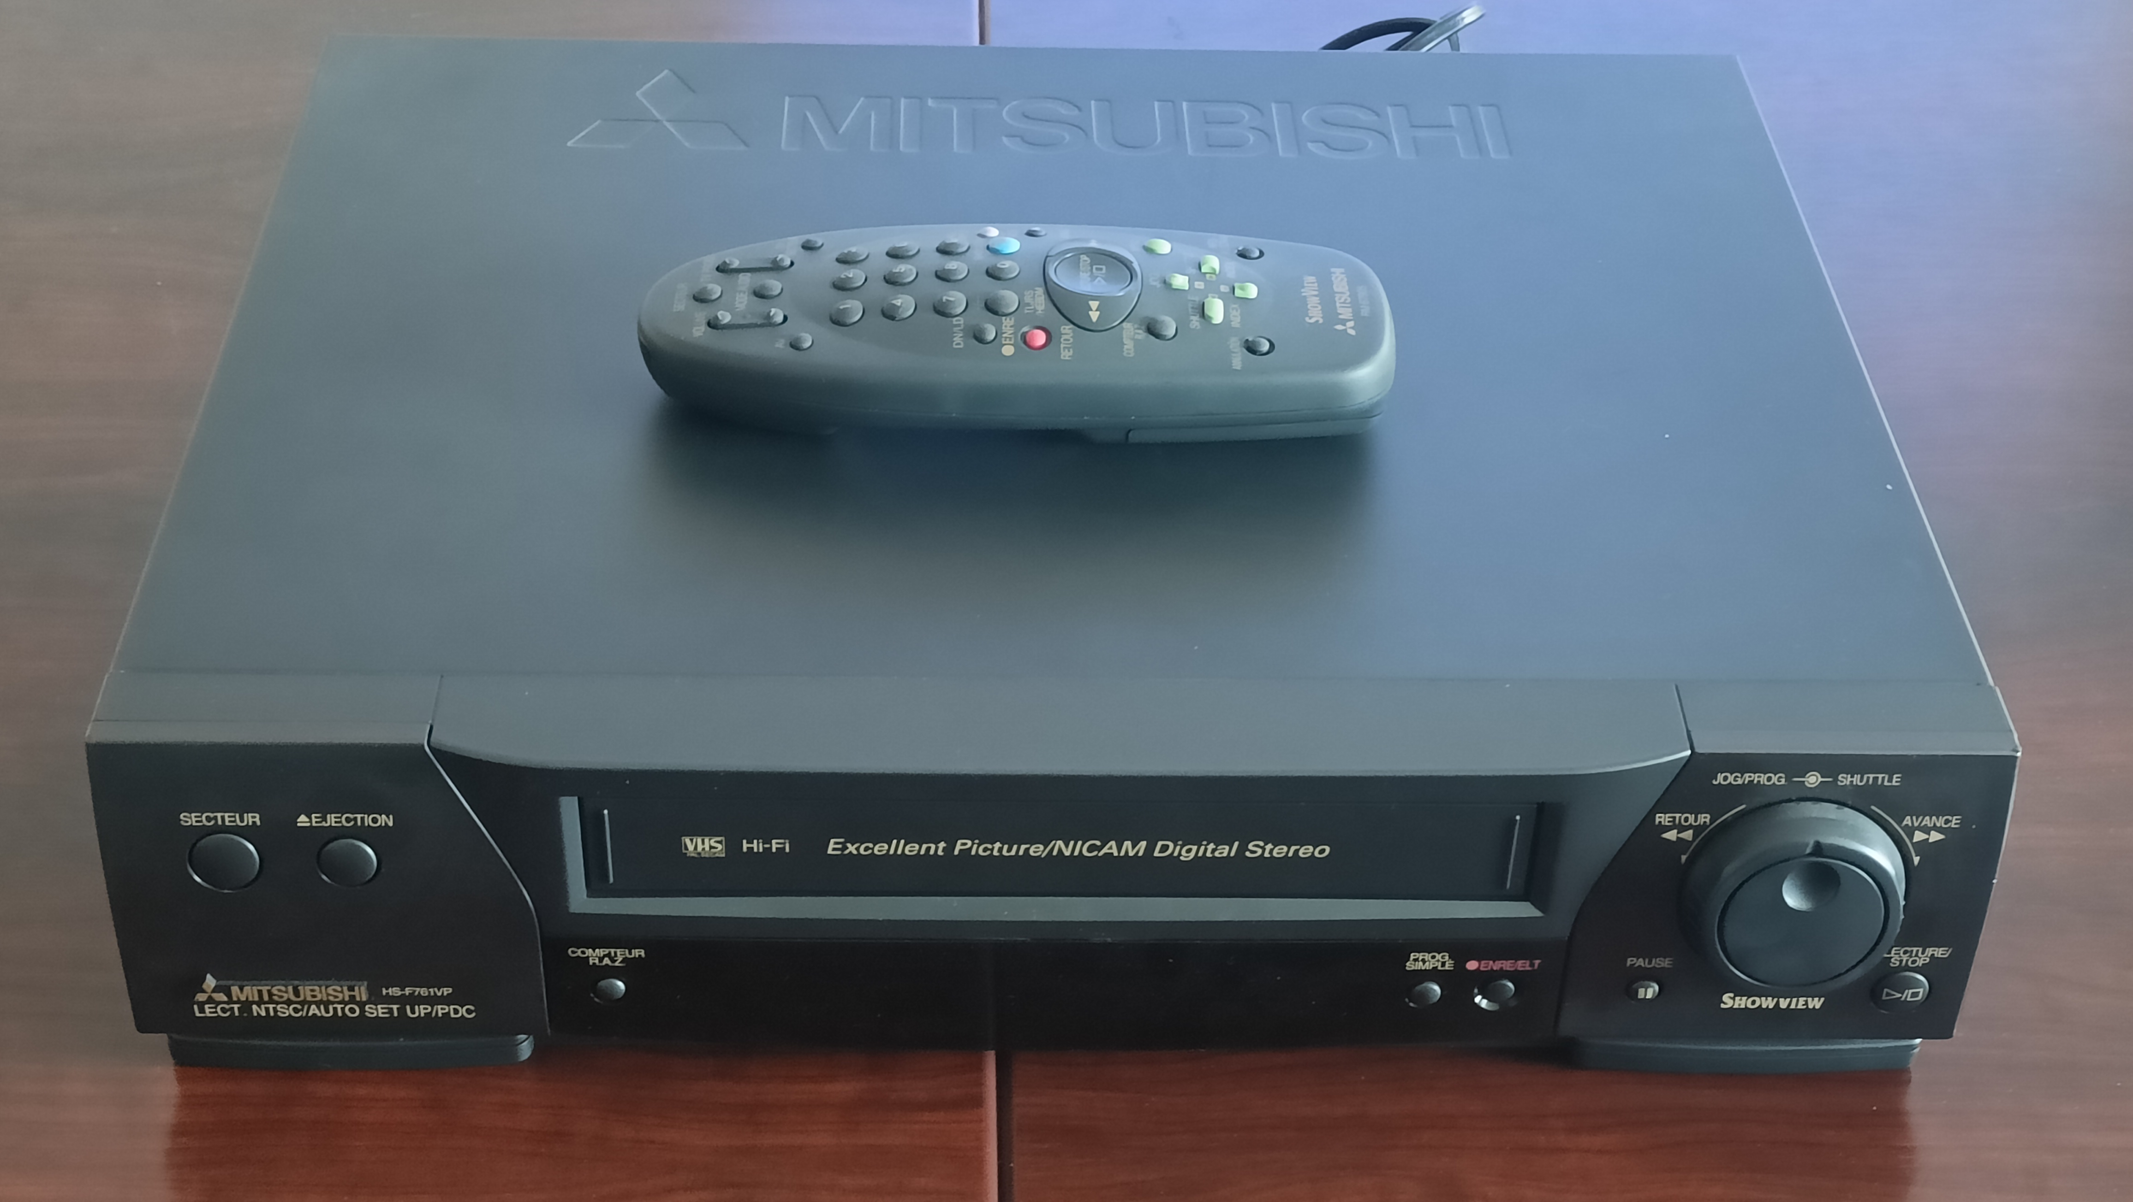
Modèle : MITSUBISHI HS-F761VP s/n : SVF03193L79945-11312
Lecteur : OK Télécommande : OK

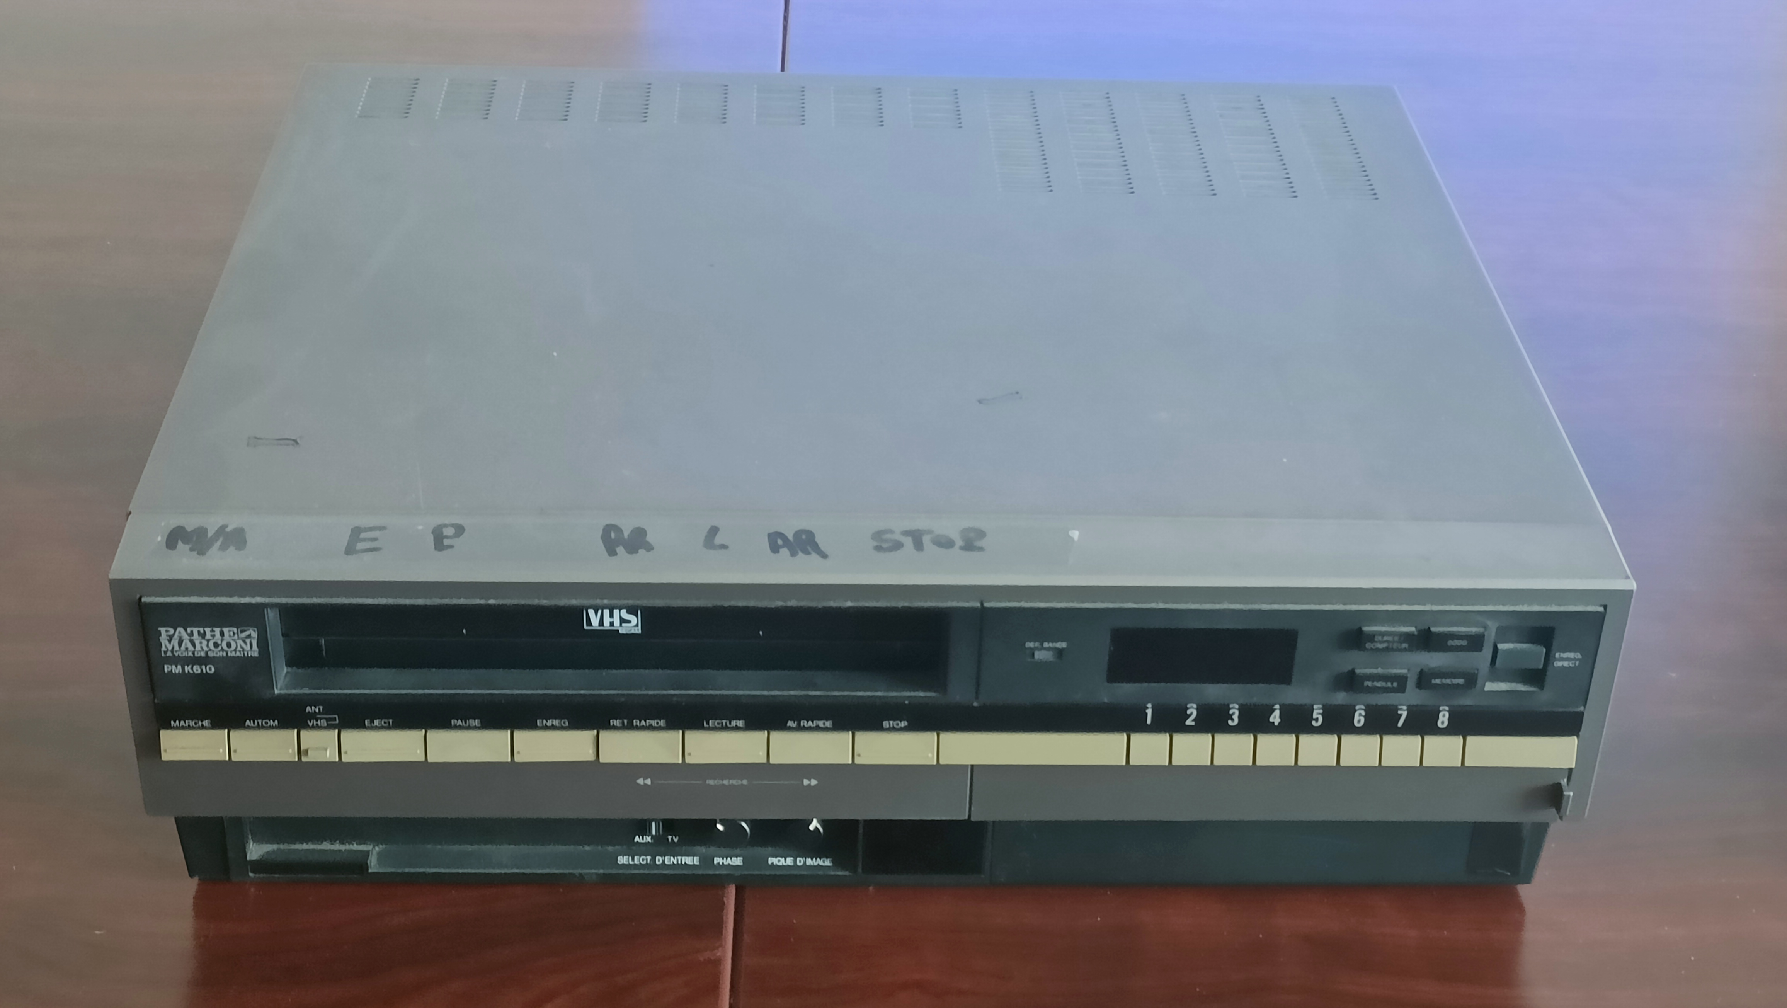

Modèle : PATHE MARCONI PMK610 s/n : S950069
Lecteur : NOK Télécommande : Néant

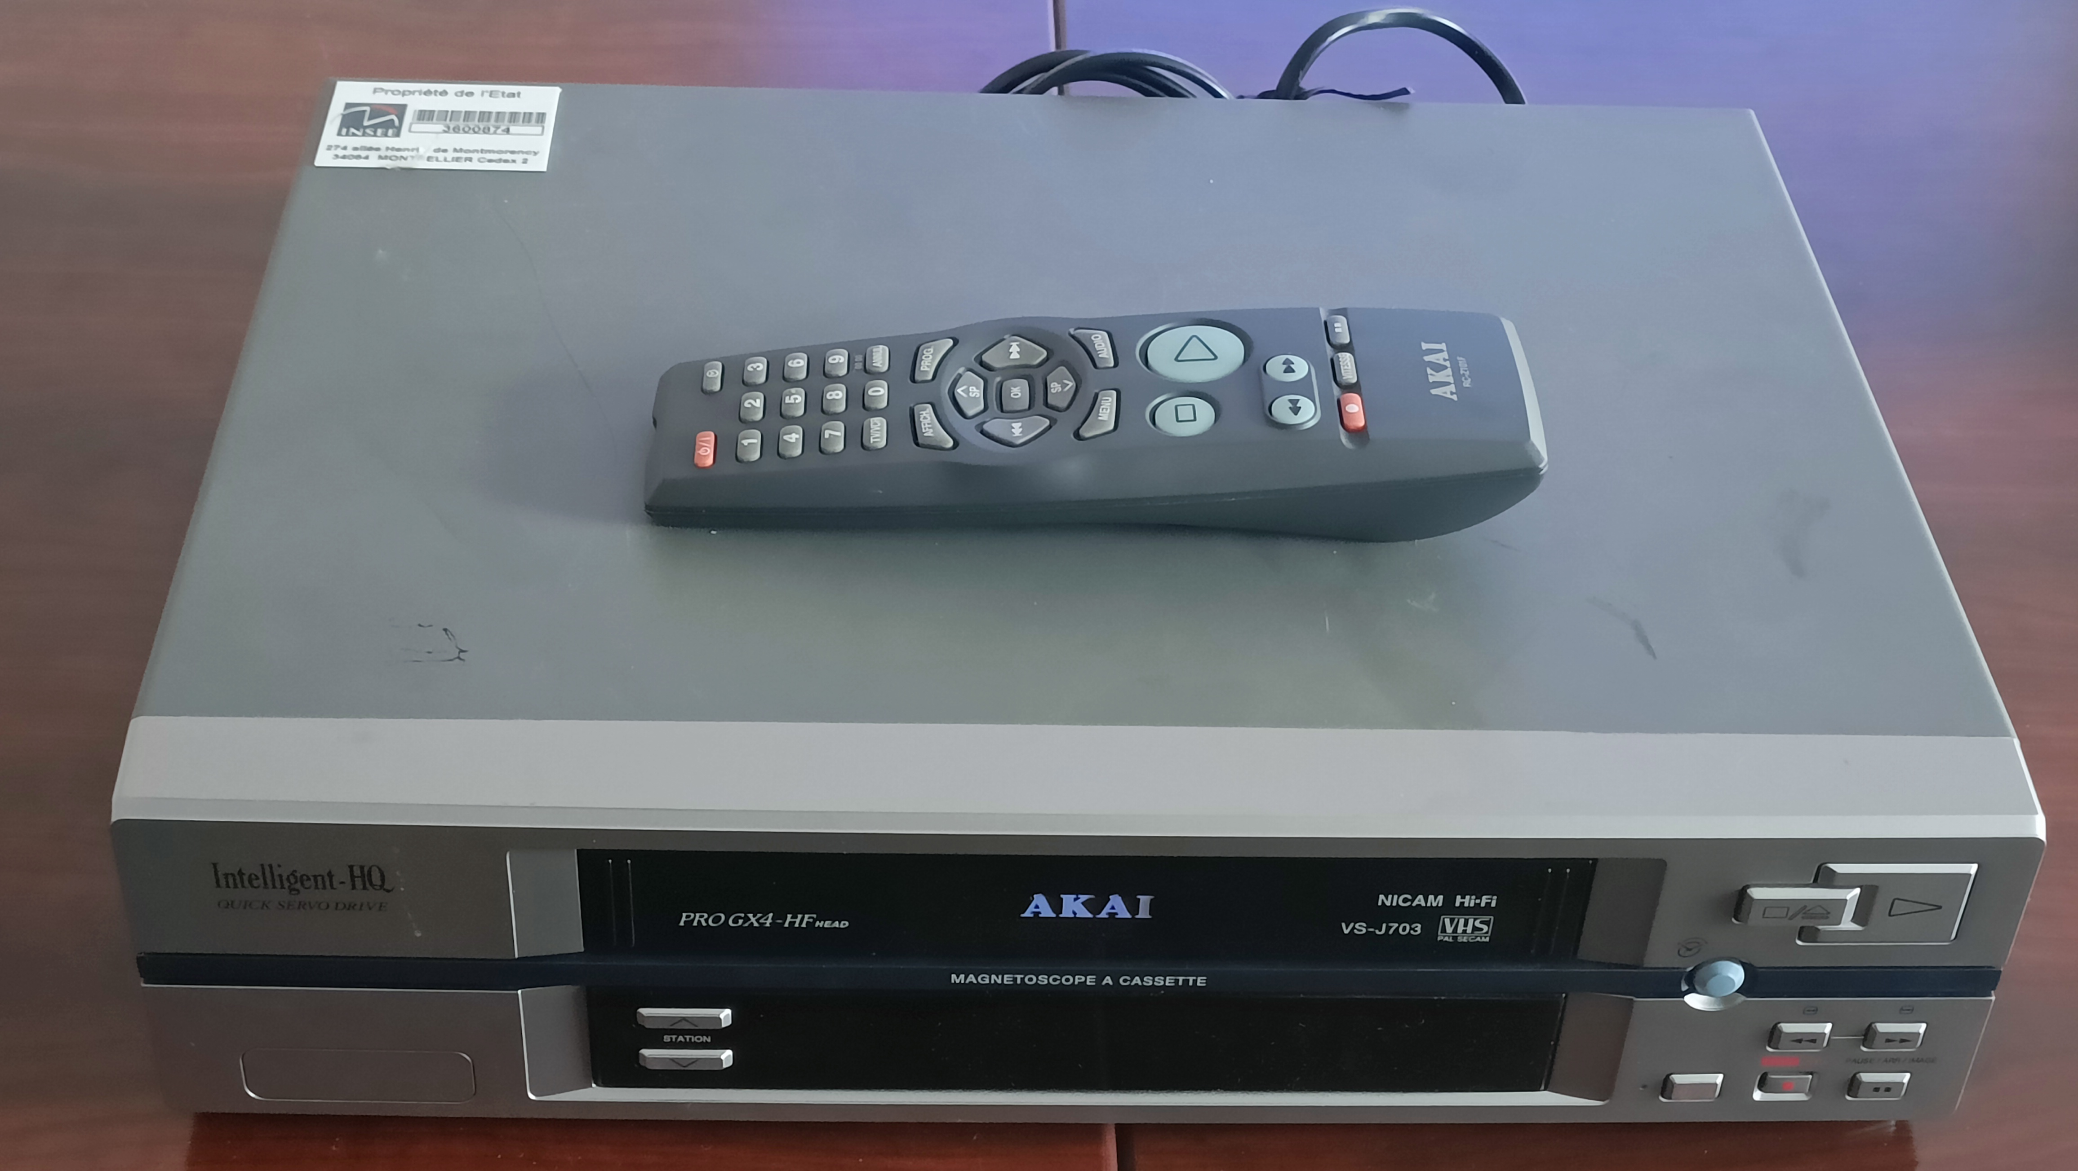
Modèle : AKAI VS-J703 s/n : 89945-14546 N° INSEE : 3600874
Lecteur : NOK Télécommande : OK

